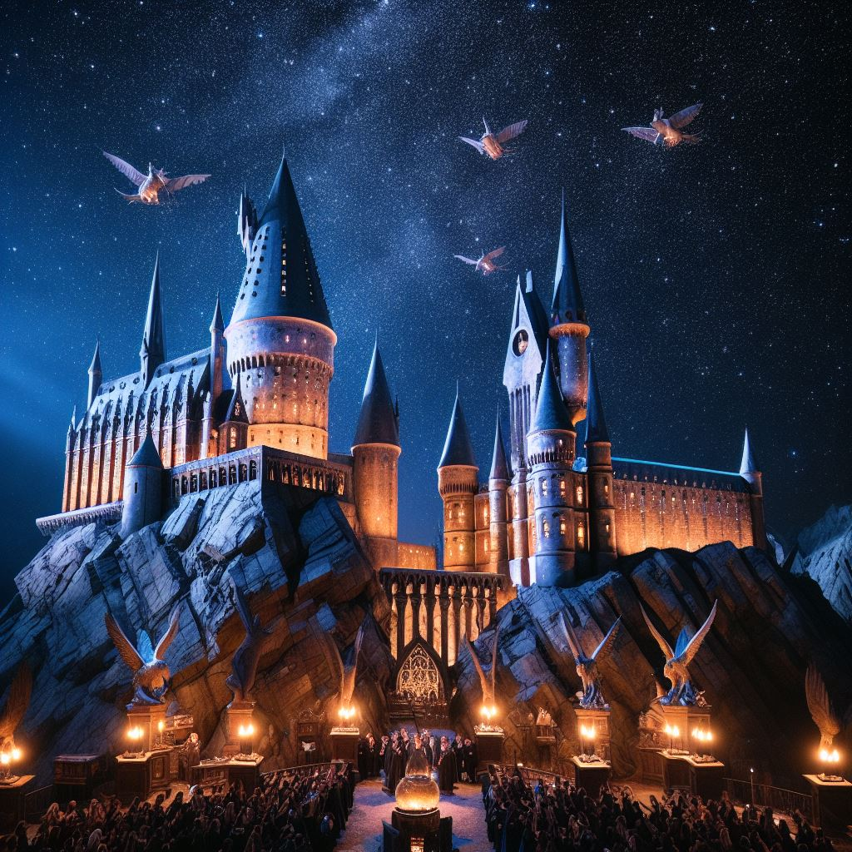

El Sombrero Seleccionador

Alejandro Rodríguez, Mayda Quimbaya y Diego Herrera



**Introducción 3**

**La historia 4**

**Muggle o mago** 3

El bosque encantado 3

XXXX 3

Finales posibles 6

**El Sombrero Seleccionador** 3

Preguntas 6

Diferentes casas 6

**Diseño y estructuración del software** **5**

**Interfaz** 3

Descripción 3

Desarrollo 3

Conexión con el backend y capturas 3

**Sistema de fases (Muggle o mago)** 3

Funcionamiento 3

Desarrollo y generalidades 3

**Sistema de preguntas (Sombrero Seleccionador)** 3

***Testing* y diagrama de flujo** **6**

**Sistema de fases (Muggle o mago)** 3

Subíndice 2.1 (Título índice 3) 3

Subíndice 2.2 (Título índice 3) 6

**Conclusión** **6**

Introducción

El presente documento describe un proyecto de programación en Java que representa el esfuerzo de un equipo en la creación de un juego de decisiones. Este juego está compuesto por dos subjuegos que permiten a los usuarios determinar su casa y su estatus como muggle o mago en un mundo mágico y emocionante.

El propósito fundamental de este proyecto es doble. En primer lugar, se busca la creación de un juego intuitivo y atractivo para los usuarios. La interfaz de usuario personalizada, desarrollada utilizando Swing, ha sido diseñada con precisión para proporcionar una experiencia interactiva visualmente agradable y fácil de usar. El equipo ha trabajado en la lógica del juego de manera que las decisiones sean claras y envolventes, lo que permite a los usuarios sumergirse en el mundo del juego de manera natural.

En segundo lugar, el equipo se ha comprometido a crear un código correctamente escrito que cumple con los estándares de programación. En cada fase del desarrollo, se han seguido buenas prácticas de programación para garantizar que el código sea limpio, mantenible y eficiente. Esto no solo facilita futuras actualizaciones y mejoras del juego, sino que también asegura que el software sea robusto y libre de errores. El cumplimiento de los estándares de programación es esencial para que el juego funcione de manera óptima y para que sea accesible para otros programadores que puedan trabajar en el proyecto en el futuro.

En resumen, este proyecto busca ofrecer a los usuarios una experiencia de juego intuitiva y atractiva, al tiempo que se adhiere a rigurosos estándares de programación para garantizar un código limpio y eficiente. La combinación de un diseño de interfaz cuidadoso y una programación de alta calidad es fundamental para el éxito y la satisfacción de los usuarios.

Historia

**Muggle o mago**

En esta historia de “Muggle o mago” el jugador se introducirá en una historia corta de 3 a 4 fases dónde descubrirá al final de ella si es un Muggle o si realmente tiene los poderes de un mago. La historia de este juego se divide en 2: **El bosque encantado** y **XXXXXXXX**

El bosque encantado

En las profundidades del Bosque de Whisperwind, donde los árboles susurraban secretos antiguos y las sombras bailaban al ritmo de un mundo oculto, vivía un joven llamado Elian. A diferencia de los habitantes del cercano pueblo de Silvermere, Elian sabía que no era un muggle. Desde pequeño, había sentido una conexión innegable con el bosque y sus misterios. Elian pasaba sus días explorando los rincones más oscuros del bosque, hablando con criaturas que los demás consideraban leyendas. Fue en una de estas excursiones cuando encontró un claro iluminado por una luz etérea. En el centro, un antiguo libro descansaba sobre un pedestal de piedra. Al abrirlo, las páginas revelaron conocimientos arcanos y hechizos olvidados.

Sin embargo, la magia del bosque no era la única presencia en Whisperwind. Una sombra se cernía sobre el lugar, un mago oscuro conocido entre los susurros como "El Sin Nombre". Este ser, cuyo corazón estaba tan oscurecido como el cielo en una noche sin estrellas, buscaba controlar los secretos del bosque para sus nefastos propósitos. Elian, consciente de su conexión con la magia y el bosque, sabía que tenía un papel que jugar. Una noche, mientras practicaba un hechizo para hacer florecer una rosa invernal, sintió una presencia escalofriante.

Volteó y vio una figura encapuchada observándolo desde entre los árboles, sus ojos brillando con un fuego frío y calculador.El corazón de Elian latía con fuerza. Sabía que debía enfrentarse a esta oscura amenaza, pero ¿cómo podría un aprendiz de mago enfrentarse a un poder tan antiguo y maligno? Con valentía, Elian alzó su varita, la madera vibrando con energía mágica. Las palabras de un hechizo formaron en sus labios, un hechizo que había aprendido del libro en el claro.

"¡Lumos Maxima!" exclamó, y una luz brillante emanó de su varita, iluminando el bosque y revelando la figura encapuchada. Era El Sin Nombre, cuyo rostro parecía una máscara de serenidad malévola. "Interesante," murmuró El Sin Nombre con voz que parecía venir de otro mundo. "Un joven mago que desafía el poder de la oscuridad. Pero, ¿tienes lo que se necesita para detenerme?". Elian, aunque asustado, mantuvo su postura. Sabía que el destino del bosque y quizás del mundo entero dependía de su coraje. Con el corazón latiendo fuerte, preparó su siguiente hechizo, listo para el enfrentamiento que determinaría su destino y el del Bosque de Whisperwind.

XXXXXX

El presente documento describe un proyecto de programación en Java que representa el esfuerzo de un equipo en la creación de un juego de decisiones. Este juego está compuesto por dos subjuegos que permiten a los usuarios determinar su casa y su estatus como muggle o mago en un mundo mágico y emocionante.

Finales posibles

El presente documento describe un proyecto de programación en Java que representa el esfuerzo de un equipo en la creación de un juego de decisiones. Este juego está compuesto por dos subjuegos que permiten a los usuarios determinar su casa y su estatus como muggle o mago en un mundo mágico y emocionante.

**El Sombrero Seleccionador**

Este juego nos mostrará un cuestionario que mostrará las preguntas que el mítico sombrero seleccionador de la saga “Harry Potter” hace a los recién llegados a **Hogwarts**,

Preguntas

El presente documento describe un proyecto de programación en Java que representa el esfuerzo de un equipo en la creación de un juego de decisiones. Este juego está compuesto por dos subjuegos que permiten a los usuarios determinar su casa y su estatus como muggle o mago en un mundo mágico y emocionante.

Ravenclaw

El presente documento describe un proyecto de programación en Java que representa el esfuerzo de un equipo en la creación de un juego de decisiones. Este juego está compuesto por dos subjuegos que permiten a los usuarios determinar su casa y su estatus como muggle o mago en un mundo mágico y emocionante.

Hufflepuff

El presente documento describe un proyecto de programación en Java que representa el esfuerzo de un equipo en la creación de un juego de decisiones. Este juego está compuesto por dos subjuegos que permiten a los usuarios determinar su casa y su estatus como muggle o mago en un mundo mágico y emocionante.

Slytherin

El presente documento describe un proyecto de programación en Java que representa el esfuerzo de un equipo en la creación de un juego de decisiones. Este juego está compuesto por dos subjuegos que permiten a los usuarios determinar su casa y su estatus como muggle o mago en un mundo mágico y emocionante.

Gryffindor

El presente documento describe un proyecto de programación en Java que representa el esfuerzo de un equipo en la creación de un juego de decisiones. Este juego está compuesto por dos subjuegos que permiten a los usuarios determinar su casa y su estatus como muggle o mago en un mundo mágico y emocionante.

Diseño y estructuración del software

**Interfaz**

En esta historia de “Muggle o mago” el jugador se introducirá en una historia corta de 3 a 4 fases dónde descubrirá al final de ella si es un Muggle o si realmente tiene los poderes de un mago. La historia de este juego se divide en 2: **El bosque encantado** y **XXXXXXXX**

Descripción

La primera pantalla es de bienvenida y te introduce al tema del proyecto y te da un pequeño resumen de lo que podrás encontrar en él. Además, te da la opción, usando dos diferentes botones, de elegir entre hacer un test, el cual te dirá a qué casa del universo literario de Harry Potter perteneces, o podrás seguir una historia original basada en el susodicho universo.

La segunda pantalla es la principal y se compartirá entre la historia y el test, ya que se compone de un cuadro de texto y tres botones cada uno con una opción o ruta distinta que dependiendo de lo que elijas y el modo de juego que hayas elegido te llevara a otra pregunta o a otra parte de la historia.

Por último, la tercera pantalla te dará tu resultado, bien te dirá la casa a la que perteneces o te dará el final al que hayas llegado dentro de la historia.

Si has elegido la historia, la pantalla consistirá de un simple texto describiendo el final y un botón el cual te llevará a la primera pantalla. De otro modo, si eliges el test la pantalla final consistirá de una imagen perteneciente a la casa que te toque, un texto explicando por qué y qué significa ser de esa casa y un botón el cual te llevará a la primera pantalla.

Desarrollo

Se han utilizado varias librerías, pertenecientes a Java, como Swing, principal librería que se utiliza para crear interfaces gracias a JFrame que te permite crear el marco de una ventana de aplicación y JLabel que permite añadir una etiqueta con texto o números dentro del marco previamente creado, y también se ha usado AWT, librería de Java que ha sido usado para darle funcionamiento a los botones dentro de la interfaz gráfica, pero en general, maneja todos los eventos del usuario que se pueden dar.

Los botones han sido creados usando el tipo JButton y el texto dentro de cada uno de ellos con el método setText. Este método (setText) se ha utilizado para los textos de cada etiqueta dentro del proyecto.

La disposición de las pantallas se ha hecho a través de las diferentes clases de disposición que permiten Swing y AWT, principalmente han sido usadas BorderLayout, la cual divide toda la ventana en cinco cuadrantes (arriba, abajo, izquierda, centro y derecha), y BoxLayout, la cual divide toda la ventana en filas y columnas. Al combinarlas se puede hacer que un objeto se coloque en un cuadrante específico y que dentro de ese mismo cuadrante se coloque en una columna y fila específica.

Además, usando la clase EmptyBorder y FlowLayout se pueden crear márgenes para que los botones y las etiquetas no tocasen los bordes de la ventana o que el texto no se saliese si era demasiado largo.

Conexión con el “backend”

Las interfaces en el proyecto del “Sombrero Seleccionador” están estrechamente conectadas con su “backend”, ya que, el trabajo en equipo nos ha permitido comprender el código del otro de una manera fácil. Todos los textos encontrados exceptuando los botones de las pantallas son recogidas por funciones que contienen los datos y textos necesitados en pantalla para cada contexto, después métodos devuelven las cadenas de texto necesarias en pantalla, para la historia de “muggles o magos”

Capturas de pantalla

Se han utilizado varias librerías, pertenecientes a Java, como Swing, principal librería que se utiliza para crear interfaces gracias a JFrame que te permite crear el marco de una ventana de aplicación y JLabel que permite añadir una etiqueta con texto o números dentro del marco previamente creado, y también se ha usado AWT, librería de Java que ha sido usado para darle funcionamiento a los botones dentro de la interfaz gráfica, pero en general, maneja todos los eventos del usuario que se pueden dar.